Оцінка згортки розподілів Вейбулла на основі нормальних та сплайн-експоненціальних розподілів

Ю.І. ШВАЦЬКА, О.Г. БАЙБУЗ
jshvatskaya@gmail.com
Україна, Дніпропетровський національний університет ім. О.Гончара
Введення. При дослідженні задач надійності, коли виникає необхідність оцінити параметри працездатності технічних виробів, що ремонтуються, для створення інформаційних технологій оцінки параметрів надійності технічних виробів, що обслуговуються, виникає умова розробки математичного забезпечення аналітично-статистичного аналізу реалізації сум випадкових величин, що приводить до необхідності розгляду згортки розподілів.
В зв’язку з цим виникає задача отримання згортки розподілів, що описує функціонування технічних систем, наприклад, розподілу Вейбулла.
Постановка задачі. Провести апроксимацію згортки розподілів Вейбулла згорткою сплайн-експоненційних розподілів та згорткою нормальних розподілів. Провести порівняльний аналіз якості апроксимаційних методів та зробити висновки про точність вище вказаних апроксимаційних моделей для різних параметрів форми розподілу Вейбулла, який апроксимується.
Основний матеріал. В [2] запропонована апроксимація функції розподілу Вейбулла, яка базується на апроксимації нормальним розподілом:
,
де μ та σ – середнє та дисперсія розподілу Вейбулла,
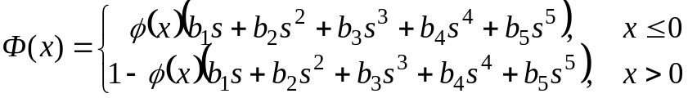,
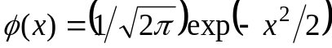, 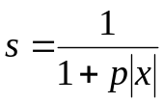,
p = 0.2316419, b₁ = 0.319381530, b₂ = -0.356563782,
b₃ = 1.781477937, b₄ = -1.821255978, b₅ = 1.330274429.
Отримана апроксимаційна модель є адекватною для розрахунків апроксимацій функцій розподілів Вейбулла з параметрами β ≥4.
В ході проведеної роботи запропоновано метод апроксимації згортки розподілів Вейбулла згорткою сплайн-експоненційних розподілів з функцією розподілу:
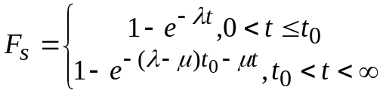
Цей метод базується на наближенні функції інтенсивності λ(t) розподілу Вейбулла кусково-сталою інтенсивністю. Принцип оптимальності заcнован на мінімізації похибки наближення методами середнього та середньоквадратичного, як функції скачків наближуючої ступінчатої функції [3]. Обидва методи мінімізації дають адекватні апроксимації, відносно середньої та середньоквадратичної похибок, розподілу Вейбулла як для параметрів 0 ≤ β <1, так і для β > 1
Висновки. Проведений аналіз апроксимації згортки розподілів Вейбулла згорткою сплайн-експоненційних розподілів та нормальних розподілів дає можливість зробити висновок про те, що запропонована технологія апроксимації згортки розподілів Вейбулла в класі сплайн-розподілів є більш зручною та універсальною, оскільки дозволяє побудову апроксимацій для будь-яких значень параметрів β, не поступаючись при цьому точності апроксимацій на базі нормальних розподілів.
- W.L. Smith, M.R. Leadbetter. On the renewal function for the Weibull distribution. – Technometrics 5 (3), 1963. – p. 393–396.
- Cui, Lirong and Xie, M.(2003). Some Normal Approximations for Renewal Function of Large Weibull Shape Parameter, Communications in Statistics - Simulation and Computation, 32: 1, p. 1 — 16
- Байбуз О.Г. Сплайны в надежности / О.Г. Байбуз, А.Ф. Приставка. – Д., 2003. – 256 с.

